Отчет
по организации духовно - нравственного воспитания детей
в ГБДОУ №1 «Солнышко» с.Саясан

В нашем дошкольном учреждении ведется стабильная работа по духовно-нравственному воспитанию дошкольников.
В ходе реализации плана по духовно-нравственному воспитанию дошкольников за 3 квартал 2018 года в дошкольном учреждении проведены разные мероприятия такие как:

- Встречи с представителями духовенства
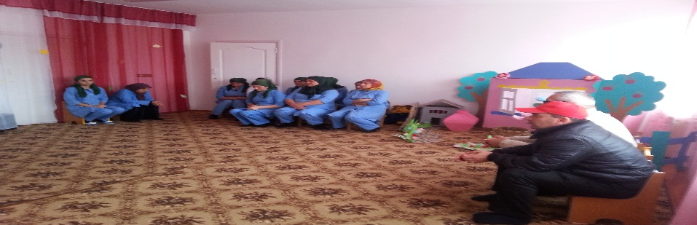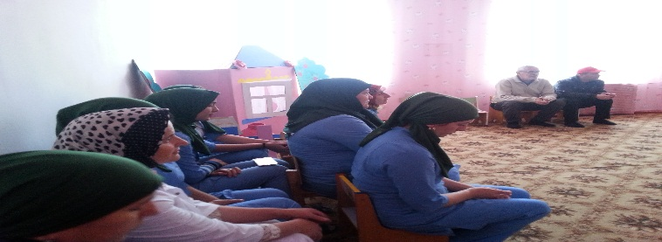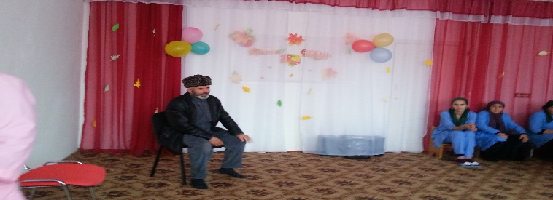
- Проведение консультаций с родителями по проблемам духовно-нравственного воспитания дошкольников
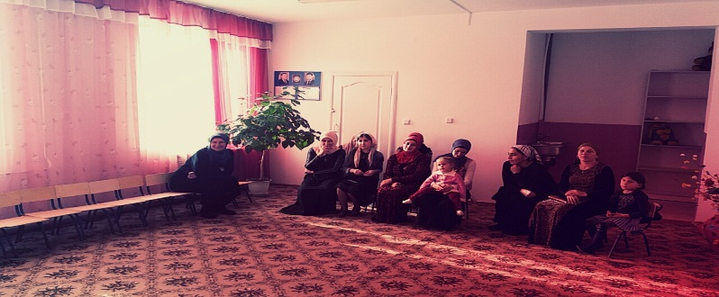
- Проведение бесед посвященных Дню чеченской женщины
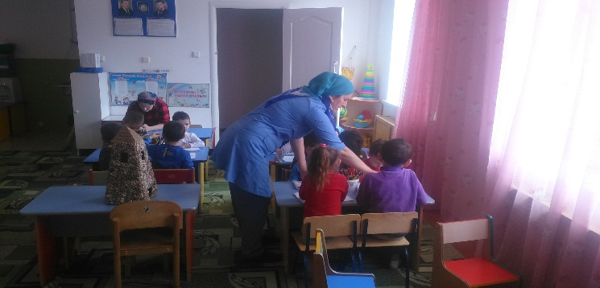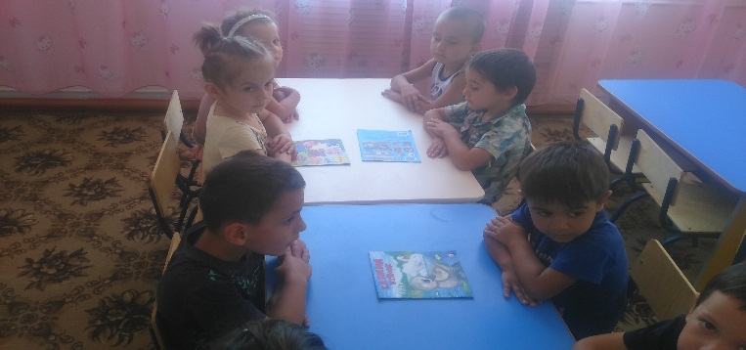
- Проведение утренника посвященного Дню чеченской женщины

«28»_________2018г.

Старший воспитатель М.В. Булуева

